
หน่วยการเรียนรู้ที่ 3 เรื่อง พันธมิตรอาเซียน
รหัส-ชื่อรายวิชา ส 162  อาเซียนศึกษา กลุ่มสาระการเรียนรู้สังคมศึกษา ศาสนา และวัฒนธรรม
ชั้นประถมศึกษาปีที่ 6 ภาคเรียนที่ 1 เวลาเรียน 3 ชั่วโมง
ผู้สอน ....................................................................... โรงเรียน ..............................................................................
การออกแบบหน่วยการเรียนรู้ตามแนวทางของ Backward Design



คุณลักษณะของผู้เรียน


มีความรู้เกี่ยวกับความร่วมมือระหว่างอาเซียน +3 อาเซียนกับสหภาพยุโรป อาเซียนกับสหรัฐอเมริกา อาเซียนกับแคนาดา และอาเซียนกับสหประชาชาติ

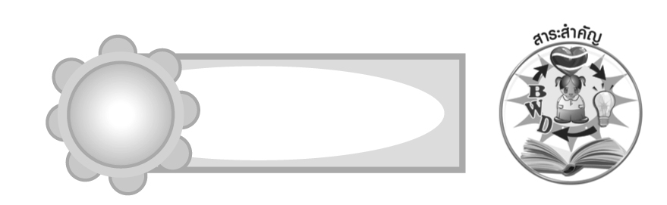
สาระสำคัญ

ประชาคมอาเซียนมีความร่วมมือกับประเทศต่าง ๆ ภายนอกกลุ่มอาเซียน ทั้งด้านการเมือง เศรษฐกิจและสังคม

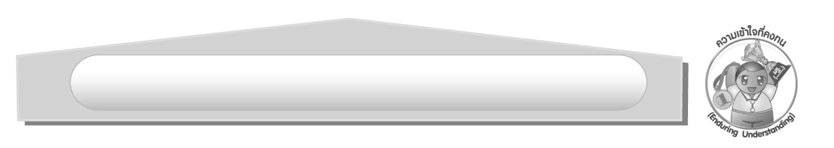
ความเข้าใจที่คงทน (Enduring Understanding)

การศึกษาวัฒนธรรมของประเทศสมาชิกอาเซียนจะทำให้ยอมรับความแตกต่างของแต่ละประเทศ และช่วยส่งเสริมและพัฒนาศักยภาพของประชาคมอาเซียนให้มีความมั่นคงและเจริญก้าวหน้ามากยิ่งขึ้น
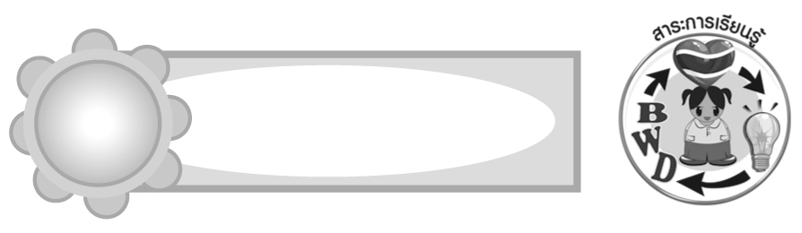
สาระการเรียนรู้

- อาเซียน +3
- อาเซียนกับสหภาพยุโรป
- อาเซียนกับสหรัฐอเมริกา
- อาเซียนกับแคนาดา
- อาเซียนกับสหประชาชาติ


คุณลักษณะอันพึงประสงค์ประส

อยู่อย่างพอเพียง
ตัวชี้วัดที่ 5.2 มีภูมิคุ้มกันในตัวที่ดี ปรับตัวอยู่ในสังคมได้อย่างมีความสุข

สมรรถนะสำคัญของผู้เรียน

ความสามารถในการสื่อสาร
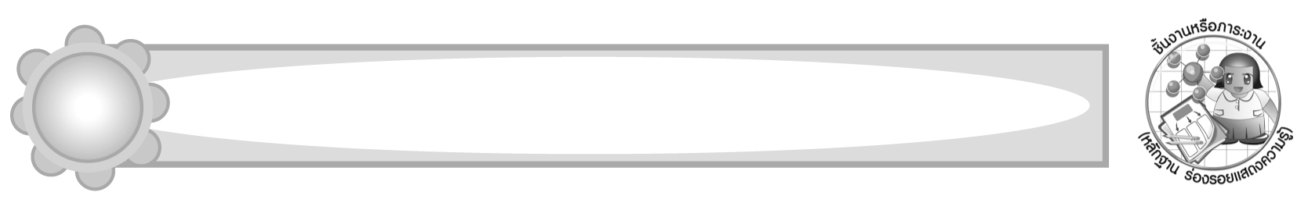
ชิ้นงานหรือภาระงาน (หลักฐาน ร่องรอยแสดงความรู้)
ชิ้นงานหรือภาระงาน (หลักฐาน ร่องรอยแสดงความรู้)

- ชิ้นงานที่ 3 เรื่อง สืบค้นข่าวความร่วมมือของอาเซียน +3 แล้วสรุปลงในแผนภาพความคิด
- ชิ้นงานที่ 4 เรื่อง สืบค้นข่าวความร่วมมือของอาเซียนกับสหภาพยุโรป และอาเซียนกับ
สหรัฐอเมริกา แล้วสรุปลงในแผนภาพความคิด
- ชิ้นงานที่ 5 เรื่อง สืบค้นข่าวความร่วมมือของอาเซียนกับแคนาดา และอาเซียนกับ
สหประชาชาติ แล้วสรุปลงในแผนภาพความคิด

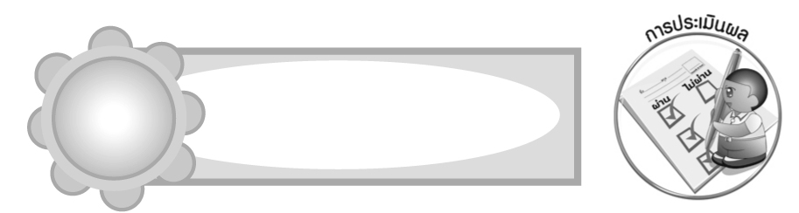
การประเมินผล

1. การประเมินผลคุณลักษณะของผู้เรียน
การประเมินชิ้นงานที่ 3-5 ให้ผู้สอนพิจารณาจากเกณฑ์การประเมินผลตามสภาพจริง (Rubrics) เรื่อง สืบค้นข่าวความร่วมมือของอาเซียน +3 อาเซียนกับสหภาพยุโรป อาเซียนกับสหรัฐอเมริกา อาเซียนกับแคนาดา และอาเซียนกับสหประชาชาติ แล้วสรุปลงในแผนภาพความคิด
เกณฑ์การประเมิน | ระดับคะแนน
เกณฑ์การประเมิน | 4 | 3 | 2 | 1
สืบค้นข่าวความร่วมมือของอาเซียน +3  อาเซียนกับสหภาพยุโรป  อาเซียนกับสหรัฐอเมริกา  อาเซียนกับแคนาดา และอาเซียนกับสหประชาชาติ แล้วสรุปลงในแผนภาพความคิด | สืบค้นข่าวความ  ร่วมมือของอาเซียน +3 อาเซียนกับสหภาพยุโรป อาเซียนกับสหรัฐอเมริกา อาเซียนกับแคนาดา และ  อาเซียนกับสหประชาชาติ  จากแหล่งการเรียนรู้  ที่หลากหลาย โดยมีการวางแผนการสืบค้นที่เป็นระบบ และปฏิบัติตามขั้นตอน  ที่วางแผนไว้  สรุปข้อมูลความรู้  ลงในแผนภาพความคิดได้อย่างถูกต้องครบถ้วน สมบูรณ์และสอดคล้องกับเนื้อหาของข่าวหรือบทความนั้น ๆ บอกประโยชน์ที่ได้จากการศึกษาค้นคว้าในครั้งนี้ได้อย่าง  เป็นเหตุเป็นผล | สืบค้นข่าวความ  ร่วมมือของอาเซียน +3 อาเซียนกับสหภาพยุโรป อาเซียนกับสหรัฐอเมริกา อาเซียนกับแคนาดา และ  อาเซียนกับสหประชาชาติ  จากแหล่งการเรียนรู้  ที่หลากหลาย โดยมีการวางแผนการสืบค้นที่เป็นระบบ และปฏิบัติตามขั้นตอน  ที่วางแผนไว้  สรุปข้อมูลความรู้  ลงในแผนภาพความคิดได้อย่างถูกต้องครบถ้วน สมบูรณ์และสอดคล้องกับเนื้อหาของข่าวหรือบทความนั้น ๆ | สืบค้นข่าวความ  ร่วมมือของอาเซียน +3 อาเซียนกับสหภาพยุโรป อาเซียนกับสหรัฐอเมริกา อาเซียนกับแคนาดา และ  อาเซียนกับสหประชาชาติ  จากแหล่งการเรียนรู้  ที่หลากหลาย แต่ไม่มีการวางแผนการสืบค้น  ที่เป็นระบบ สรุปข้อมูลความรู้ลงในแผนภาพความคิดได้อย่างถูกต้อง ครบถ้วน สมบูรณ์และสอดคล้องกับเนื้อหาของข่าวหรือบทความนั้น ๆ | สืบค้นข่าวความ  ร่วมมือของอาเซียน +3 อาเซียนกับสหภาพยุโรป อาเซียนกับสหรัฐอเมริกา อาเซียนกับแคนาดา และ  อาเซียนกับสหประชาชาติ  จากแหล่งการเรียนรู้  ต่าง ๆ แต่ยังไม่มีความหลากหลาย  ไม่มีการวางแผนการสืบค้นที่เป็นระบบ  สรุปข้อมูลความรู้  ลงในแผนภาพความคิดได้สอดคล้องกับเนื้อหาของข่าวหรือบทความนั้น ๆ

2. การประเมินผลคุณลักษณะอันพึงประสงค์
อยู่อย่างพอเพียง
ตัวชี้วัดที่ 5.2 มีภูมิคุ้มกันในตัวที่ดี ปรับตัวอยู่ในสังคมได้อย่างมีความสุข
พฤติกรรมบ่งชี้ | ไม่ผ่าน (0) | ผ่าน (1) | ดี (2) | ดีเยี่ยม (3)
5.2.1 วางแผนการเรียน  การทำงานและ  การใช้ชีวิตประจำวัน  บนพื้นฐานของ  ความรู้ ข้อมูล ข่าวสาร  5.2.2 รู้เท่าทันการ  เปลี่ยนแปลงของ  สังคม และ  สภาพแวดล้อม  ยอมรับและปรับตัว  เพื่ออยู่ร่วมกับผู้อื่นได้  อย่างมีความสุข | ไม่วางแผนการเรียนและการใช้ชีวิตประจำวัน | ใช้ความรู้ ข้อมูล ข่าวสารให้เป็นประโยชน์ต่อการเรียนและการใช้  ในชีวิตประจำวัน | ใช้ความรู้ ข้อมูล ข่าวสารให้เป็นประโยชน์ต่อการเรียนและการใช้  ในชีวิตประจำวัน รับรู้การเปลี่ยนแปลง  ของครอบครัว ชุมชนและสภาพแวดล้อม | ใช้ความรู้ ข้อมูล ข่าวสารให้เป็นประโยชน์ต่อการเรียนและการใช้  ในชีวิตประจำวัน รับรู้การเปลี่ยนแปลงของครอบครัว  ชุมชนสภาพแวดล้อม  และอยู่ร่วมกับผู้อื่นอย่างมีความสุข


การจัดกิจกรรมการเรียนรู้

1. ให้นักเรียนร่วมกันแสดงความคิดเห็น โดยครูใช้คำถามท้าทาย ดังนี้

นักเรียนคิดว่าอาเซียนควรผูกมิตรกับประเทศหรือกลุ่มประเทศใดบ้าง และควร
ผูกมิตรกับประเทศเหล่านั้นเพื่ออะไร
2. ให้นักเรียนร่วมกันอภิปรายแสดงความคิดเห็นเกี่ยวกับพันธมิตรอาเซียน
3. ให้นักเรียนศึกษากรอบความร่วมมือของอาเซียน +3 อาเซียนกับสหภาพยุโรป อาเซียนกับสหรัฐอเมริกา อาเซียนกับแคนาดา และอาเซียนกับสหประชาชาติ จากนั้นร่วมกันอภิปรายสรุปความรู้
4. ให้นักเรียนจับคู่สืบค้นบทความ หรือข่าวความร่วมมือของอาเซียน +3 อาเซียนกับ
สหภาพยุโรป อาเซียนกับสหรัฐอเมริกา อาเซียนกับแคนาดา และอาเซียนกับสหประชาชาติ จากหนังสือพิมพ์ อินเทอร์เน็ต หรือแหล่งเรียนรู้อื่น ๆ จากนั้นวิเคราะห์บทความหรือข่าวลงในแผนภาพความคิด

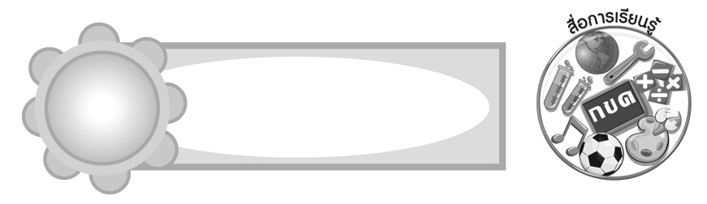
สื่อการเรียนรู้

- ชิ้นงานที่ 3 เรื่อง สืบค้นข่าวความร่วมมือของอาเซียน +3 แล้วสรุปลงในแผนภาพความคิด
- ชิ้นงานที่ 4 เรื่อง สืบค้นข่าวความร่วมมือของอาเซียนกับสหภาพยุโรป และอาเซียนกับ
สหรัฐอเมริกา แล้วสรุปลงในแผนภาพความคิด
- ชิ้นงานที่ 5 เรื่อง สืบค้นข่าวความร่วมมือของอาเซียนกับแคนาดา และอาเซียนกับ
สหประชาชาติแล้วสรุปลงในแผนภาพความคิด

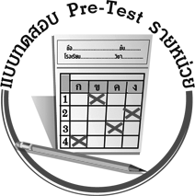
แบบทดสอบก่อนเรียน (Pre-Test)
ได้__________คะแนน
คะแนนเต็ม 10 คะแนน
ชื่อ ____________________ นามสกุล________________ เลขที่______ ชั้น ______
ให้ระบายคำตอบที่ถูกต้องลงใน ตัวเลือกให้เต็มวง (ห้ามระบายนอกวง)
1. ข้อใดกล่าวถูกต้องเกี่ยวกับอาเซียน +3
1 ส่งเสริมความร่วมมือกันในระดับอนุภูมิภาคเอเชียตะวันออก
2 ส่งเสริมความร่วมมือกันในการต่อต้านการก่อการร้ายในภูมิภาค
3 เป็นความร่วมมือกันระหว่างอาเซียนกับประเทศจีน ญี่ปุ่น เกาหลีเหนือ
4 อาเซียน +3 เกิดขึ้นในช่วงที่เกาหลีเหนือสร้างอาวุธนิวเคลียร์
2. การเปิดเสรีการค้าในกลุ่มอาเซียน +3 ก่อให้เกิดประโยชน์แก่ประเทศไทยตามข้อใด
1 อัตราภาษีสินค้านำเข้าและส่งออกไปยังประเทศในเอเชียลดลง
2 สินค้าของไทยและของประเทศเพื่อนบ้านมีความคล้ายคลึงกัน
3 ไทยสามารถนำสินค้าไปขายได้เพิ่มมากขึ้น
4 สินค้าของไทยมีคุณภาพเพิ่มมากขึ้น
3. ปฏิญญานูเร็มเบิร์กให้ความสำคัญในเรื่องใด
1 ความร่วมมือด้านการทหาร
2 ความร่วมมือด้านการผลิตอาวุธชีวภาพ
3 ความร่วมมือด้านการส่งเสริมประชาธิปไตย
4 ความร่วมมือด้านการเมือง เศรษฐกิจ สังคม และวัฒนธรรม
4. ข้อใดสรุปถูกต้องเกี่ยวกับเขตการค้าเสรี
1 สถานที่จัดแสดงและขายสินค้าราคาถูก ปลอดภาษี
2 การรวมกลุ่มเศรษฐกิจโดยมีเป้าหมายเพื่อลดภาษีศุลกากรระหว่างกัน
3 การรวมกลุ่มเศรษฐกิจโดยมีเป้าหมายเพื่อตั้งกำแพงภาษีสินค้านำเข้าทุกชนิด
4 การร่วมมือเพื่อพัฒนาสินค้าและลดต้นทุนการผลิตเพื่อให้ผู้บริโภคได้รับประโยชน์
5. การทำปฏิญญาร่วมอาเซียนและสหรัฐอเมริการ่วมกันต่อต้านการก่อการร้ายมีความสำคัญ อย่างไร
1 ลดปัญหาอาชญากรรมที่เกิดขึ้นภายในประเทศ
2 เป็นการร่วมมือกันตามกฎหมายว่าด้วยการส่งผู้ร้ายข้ามแดน
3 ลดปัญหาการก่อการร้ายที่เกิดขึ้นในภูมิภาคเอเชียตะวันออกเฉียงใต้
4 เพื่อพัฒนาอาวุธที่สามารถป้องกันปัญหาการก่อการร้ายในภูมิภาคเอเชียตะวันออกเฉียงใต้

6. ข้อใดเป็นความร่วมมือกันระหว่างอาเซียนกับสหรัฐอเมริกา
1 การจัดตั้งเขตปลอดอาวุธนิวเคลียร์
2 การจัดตั้งหน่วยงานพิเศษเพื่อระงับกรณีพิพาท
3 การจัดตั้งโครงการส่งเสริมและอนุรักษ์ทรัพยากร
4 การจัดตั้งกองกำลังทหารเพื่อต่อต้านการก่อการร้าย
7. การแต่งตั้งทูตประจำอาเซียนของประเทศแคนาดามีความสำคัญอย่างไร
1 เพื่อตรวจสอบการทำงานของอาเซียน
2 เพื่อขับเคลื่อนนโยบายร่วมกันกับอาเซียน
3 เพื่อเจรจาผลประโยชน์ร่วมกันกับประเทศอาเซียน
4 เพื่อรักษาผลประโยชน์ของประเทศแคนาดาไม่ให้ถูกอาเซียนเอาเปรียบ
8. ประเทศที่เข้าร่วมเป็นพันธมิตรกับอาเซียนส่วนใหญ่มีวัตถุประสงค์ตามข้อใด
1 เพื่อร่วมมือกันในด้านเศรษฐกิจ การค้า
2 เพื่อแลกเปลี่ยนวัฒนธรรมร่วมกัน
3 เพื่อจัดตั้งกองกำลังทหาร
4 เพื่อใช้เงินสกุลเดียวกัน
9. ข้อใดเป็นสาเหตุสำคัญที่ทำให้อาเซียนขยายความร่วมมือไปยังประเทศภายนอกภูมิภาค
1 เพื่อพัฒนาความสามารถของประชากรในอาเซียน
2 เพื่อชาติตะวันตกเกรงกลัวอาเซียน
3 เพื่อขยายตลาดส่งออกสินค้า
4 เพื่อต่อต้านการก่อการร้าย
10. ข้อใดแสดงให้เห็นว่าสหประชาชาติยอมรับบทบาทของอาเซียน
1 อาเซียนได้รับเงินทุนจากสหประชาชาติเพื่อสนับสนุนโครงการต่าง ๆ
2 อาเซียนได้เข้าไปเป็นผู้สังเกตการณ์ในองค์การสหประชาชาติ
3 สหประชาชาติส่งผู้เชี่ยวชาญมาให้ความช่วยเหลืออาเซียน
4 การจัดประชุมสุดยอดอาเซียน-สหประชาชาติที่สหรัฐอเมริกา

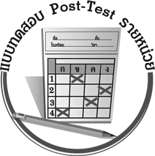
แบบทดสอบหลังเรียน (Post-Test)
ได้__________คะแนน
คะแนนเต็ม 10 คะแนน
ชื่อ ____________________ นามสกุล________________ เลขที่______ ชั้น ______
ให้ระบายคำตอบที่ถูกต้องลงใน ตัวเลือกให้เต็มวง (ห้ามระบายนอกวง)
1. ปฏิญญานูเร็มเบิร์กให้ความสำคัญในเรื่องใด
1 ความร่วมมือด้านการทหาร
2 ความร่วมมือด้านการผลิตอาวุธชีวภาพ
3 ความร่วมมือด้านการส่งเสริมประชาธิปไตย
4 ความร่วมมือด้านการเมือง เศรษฐกิจ สังคม และวัฒนธรรม
2. การทำปฏิญญาร่วมอาเซียนและสหรัฐอเมริการ่วมกันต่อต้านการก่อการร้ายมีความสำคัญ อย่างไร
1 ลดปัญหาอาชญากรรมที่เกิดขึ้นภายในประเทศ
2 เป็นการร่วมมือกันตามกฎหมายว่าด้วยการส่งผู้ร้ายข้ามแดน
3 ลดปัญหาการก่อการร้ายที่เกิดขึ้นในภูมิภาคเอเชียตะวันออกเฉียงใต้
4 เพื่อพัฒนาอาวุธที่สามารถป้องกันปัญหาการก่อการร้ายในภูมิภาคเอเชียตะวันออกเฉียงใต้ 3. การแต่งตั้งทูตประจำอาเซียนของประเทศแคนาดามีความสำคัญอย่างไร
1 เพื่อตรวจสอบการทำงานของอาเซียน
2 เพื่อขับเคลื่อนนโยบายร่วมกันกับอาเซียน
3 เพื่อเจรจาผลประโยชน์ร่วมกันกับประเทศอาเซียน
4 เพื่อรักษาผลประโยชน์ของประเทศแคนาดาไม่ให้ถูกอาเซียนเอาเปรียบ
4. ข้อใดแสดงให้เห็นว่าสหประชาชาติยอมรับบทบาทของอาเซียน
1 อาเซียนได้รับเงินทุนจากสหประชาชาติเพื่อสนับสนุนโครงการต่าง ๆ
2 อาเซียนได้เข้าไปเป็นผู้สังเกตการณ์ในองค์การสหประชาชาติ
3 สหประชาชาติส่งผู้เชี่ยวชาญมาให้ความช่วยเหลืออาเซียน
4 การจัดประชุมสุดยอดอาเซียน-สหประชาชาติที่สหรัฐอเมริกา
5. ข้อใดเป็นสาเหตุสำคัญที่ทำให้อาเซียนขยายความร่วมมือไปยังประเทศภายนอกภูมิภาค
1 เพื่อพัฒนาความสามารถของประชากรในอาเซียน
2 เพื่อชาติตะวันตกเกรงกลัวอาเซียน
3 เพื่อขยายตลาดส่งออกสินค้า
4 เพื่อต่อต้านการก่อการร้าย

6. ประเทศที่เข้าร่วมเป็นพันธมิตรกับอาเซียนส่วนใหญ่มีวัตถุประสงค์ตามข้อใด
1 เพื่อร่วมมือกันในด้านเศรษฐกิจ การค้า
2 เพื่อแลกเปลี่ยนวัฒนธรรมร่วมกัน
3 เพื่อจัดตั้งกองกำลังทหาร
4 เพื่อใช้เงินสกุลเดียวกัน
7. การเปิดเสรีการค้าในกลุ่มอาเซียน +3 ก่อให้เกิดประโยชน์แก่ประเทศไทยตามข้อใด
1 อัตราภาษีสินค้านำเข้าและส่งออกไปยังประเทศในเอเชียลดลง
2 สินค้าของไทยและของประเทศเพื่อนบ้านมีความคล้ายคลึงกัน
3 ไทยสามารถนำสินค้าไปขายได้เพิ่มมากขึ้น
4 สินค้าของไทยมีคุณภาพเพิ่มมากขึ้น
8. ข้อใดกล่าวถูกต้องเกี่ยวกับอาเซียน +3
1 ส่งเสริมความร่วมมือกันในระดับอนุภูมิภาคเอเชียตะวันออก
2 ส่งเสริมความร่วมมือกันในการต่อต้านการก่อการร้ายในภูมิภาค
3 เป็นความร่วมมือกันระหว่างอาเซียนกับประเทศจีน ญี่ปุ่น เกาหลีเหนือ
4 อาเซียน +3 เกิดขึ้นในช่วงที่เกาหลีเหนือสร้างอาวุธนิวเคลียร์
9. ข้อใดสรุปถูกต้องเกี่ยวกับเขตการค้าเสรี
1 สถานที่จัดแสดงและขายสินค้าราคาถูก ปลอดภาษี
2 การรวมกลุ่มเศรษฐกิจโดยมีเป้าหมายเพื่อลดภาษีศุลกากรระหว่างกัน
3 การรวมกลุ่มเศรษฐกิจโดยมีเป้าหมายเพื่อตั้งกำแพงภาษีสินค้านำเข้าทุกชนิด
4 การร่วมมือเพื่อพัฒนาสินค้าและลดต้นทุนการผลิตเพื่อให้ผู้บริโภคได้รับประโยชน์
10. ข้อใดเป็นความร่วมมือกันระหว่างอาเซียนกับสหรัฐอเมริกา
1 การจัดตั้งเขตปลอดอาวุธนิวเคลียร์
2 การจัดตั้งหน่วยงานพิเศษเพื่อระงับกรณีพิพาท
3 การจัดตั้งโครงการส่งเสริมและอนุรักษ์ทรัพยากร
4 การจัดตั้งกองกำลังทหารเพื่อต่อต้านการก่อการร้าย

เฉลยแบบทดสอบก่อนเรียน (Pre-Test)
1.12.33.4 4.25.3
6.17.28.19.310.2

เฉลยแบบทดสอบหลังเรียน (Post-Test)
1.42.33.2 4.25.3
6.17.38.19.210.1

หน่วยการเรียนรู้ที่____
_________________
นักเรียนยังไม่เข้าใจเรื่องใดอีกบ้าง
ที่เกี่ยวกับหน่วยการเรียนรู้นี้
ซึ่งต้องการให้ครูอธิบายเพิ่มเติม
____________________________________________________________________________________________________________________________
นักเรียนมีความรู้สึกอย่างไร หลังจากที่เรียนหน่วยการเรียนรู้นี้แล้ว
____________________________________________________________________________________________________________________________________
นักเรียนได้รับความรู้เรื่องใดบ้างจากหน่วยการเรียนรู้นี้
______________________________________________________________________________________________________________
นักเรียนจะสามารถนำความรู้
ความเข้าใจจากหน่วยการเรียนรู้นี้ไปใช้ประโยชน์ในชีวิตประจำวันได้อย่างไรบ้าง
______________________________________________________________________________________________________________
ผลงานที่นักเรียนชอบ และต้องการคัดเลือกเป็นผลงานดีเด่นจาก
หน่วยการเรียนรู้นี้ คือ ผลงานใดบ้าง เพราะอะไร
______________________________________________________________________________________________________________
นักเรียนได้ทำกิจกรรมอะไรบ้างในหน่วยการเรียนรู้นี้
____________________________________________________________________________________________________________________________________
แบบบันทึกสรุปผลการเรียนรู้สำหรับผู้เรียน

ชื่อ-นามสกุล _____________________________________________ เลขที่ ___________ ชั้น___________
วันที่________เดือน_________________________พ.ศ.___________
คำชี้แจง ให้นักเรียนบันทึกสรุปผลการเรียนรู้จากหน่วยการเรียนรู้นี้


1. ครูสามารถนำแบบบันทึกนี้ไปใช้เป็นหลักฐานและข้อมูลเพื่อปรับปรุงและพัฒนากระบวนการเรียนรู้ของผู้เรียน
2. ครูสามารถนำแบบบันทึกนี้ไปใช้ประกอบการทำวิจัยในชั้นเรียนเพื่อเป็นผลงานประกอบการเลื่อนวิทยฐานะได้
หมายเหตุ ให้ครูสำเนาแบบบันทึกนี้เพื่อให้นักเรียนบันทึกทุกหน่วยการเรียนรู้

